Прайс-лист на художественное литьё

Скамейки садовые.
 | 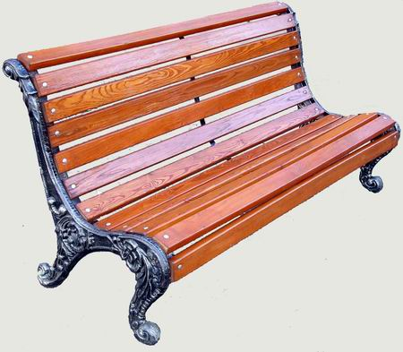
  Скамья В-01
  Вес 1-й отливки: 34 кг.
 | 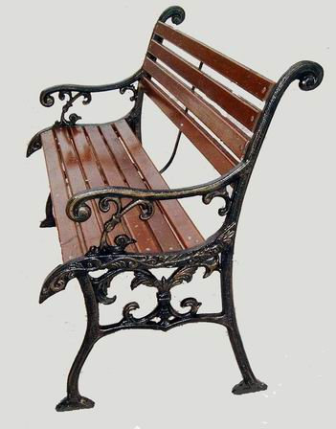
  Скамья В-02
  Вес 1-й отливки: 24 кг.
. | 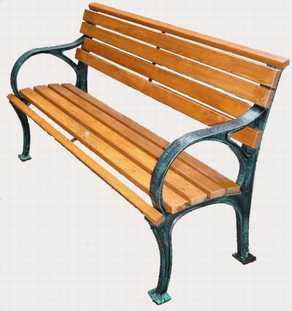
  Скамья СК-01
  Вес 1-й отливки: 23,5 кг
 | 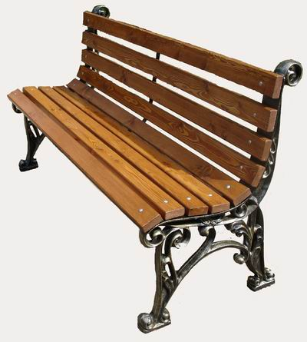
  Скамья СК-02
  Вес 1-й отливки: 26 кг.
 | 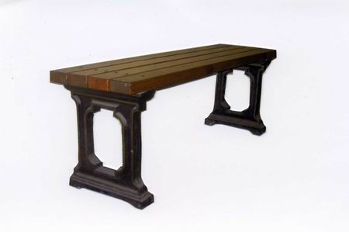
  Скамья СК-05
  Вес 1-й отливки: 24 кг.
  .
Скамья СК-03  Вес 1-й отливки: 12 кг. | 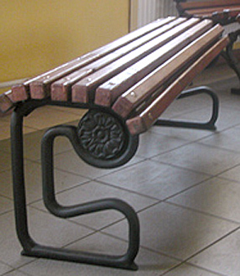
Прочие художественные изделия.
Столб городской СТ-04:

Материал: чугунное литье. Высота – 780 мм,
D=220 мм, d=140 мм., толщина стенки – 10…12 мм

Вес изделия : 34 кг.

Столб декоративный СД-01 :  Материал: чугунное литье. Высота 560 мм.  Вес изделия : 17,5 кг. | 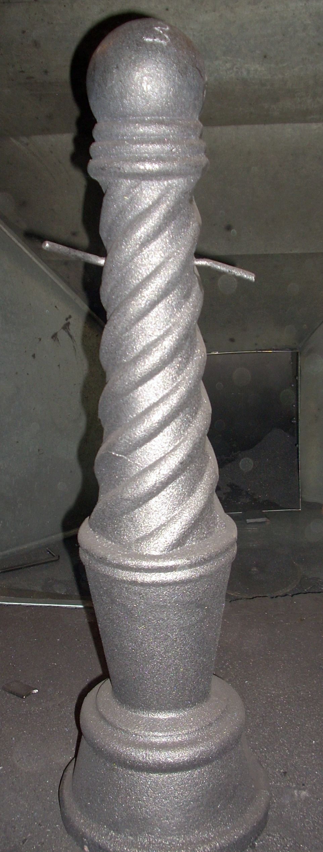

*Оптовая цена – при общем заказе от 50 000,00руб.

